Тема: Составление определений
Цель: научиться составлять определения
Задачи: образовательные:
- познакомить с правилом составления определений
- повторить признаки предметов;
развивающие:
- развивать внимание, наблюдательность, память;
- способствовать развитию творческого и логического мышления.
воспитательные:
- воспитывать в ребенке творческое восприятие мира;
- создавать условия для формирования культуры труда;
- воспитывать трудолюбие, культуру речи и общения, самостоятельность.
Оборудование: презентация, схемы, карточки для учащихся.
Ход занятия
- Организационный момент
Проверка готовности рабочего места.
-Улыбнулись друг другу. Подарили мне свои улыбки. С хорошим настроением начинаем занятие.
- Повторение изученного материала
-Сегодня мы будем с вами играть в сыщиков. А кто такой сыщик?
-Тот, кто разыскивает кого-либо, что-либо.
-У меня пропала одна книга. Я хочу, чтобы вы мне помогли найти пропажу.
-Вот ваши именные значки-удостоверения. На них вы будете отмечать свои успехи.
Первое испытание для вас –это игра «Угадай по описанию».
Этот зверь лесной, маленький, серый, колючий.(Ёж.)
Этот фрукт жёлтый овальный, съедобный, кислый.(Лимон.)
Второе испытание – это игра «Опиши предмет».
 | форма | цвет | вкус | размер
яблоко
груша
Вот мы и нашли первую улику – это буква С.
На удостоверении поставьте самооценку за работу по поиску первой улики.
Символы оценки:
+ отвечал без ошибок
- допускал более трёх ошибок
? допускал 1-2 ошибки
Сыщики должны уметь выделять общие признаки для группы предметов.
Третье испытание – это игра «Выдели признаки предметов».
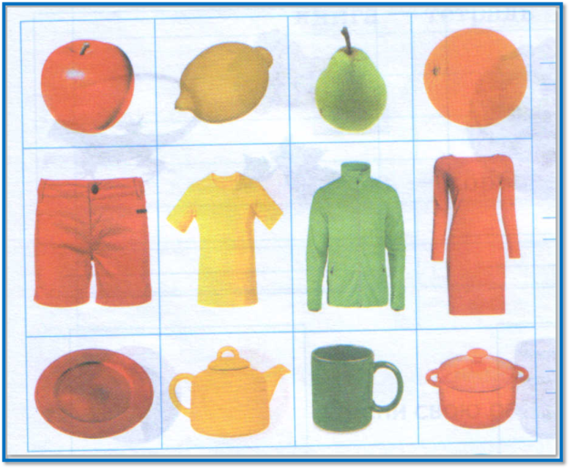
Рассмотри предметы в таблице.
По какому признаку расположены предметы в первой строке? Во второй строке? В третьей строке? В первом столбике? Во втором столбике? В третьем столбике?

Четвёртое испытание (работа в паре)– это игра «Измени признак».
Нарисуй фигуры, изменяя :
-форму и размер;
-размер и цвет;
-цвет, форму, размер.
А вот и вторая улика нашлась – это буква Л.
На удостоверении поставьте самооценку за работу по поиску второй улики.
Физминутка
-Ребята, давайте встанем и немножко разомнемся.
-Повторяйте движения за мной:
-Зорко, зорко наблюдаем (имитация наблюдения в бинокль) .
Шустро, шустро приседаем (выполняется несколько приседаний).
Быстро, быстро убегаем (бег на месте) .
Ай-да сыщики-ребятки (гладят себя по голове).
Не играйте с нами в прятки (грозят пальцем).
- Изучение нового материала
Мы научились описывать предметы, но описание иногда очень большое. Поэтому чтобы объяснить значение слова - часто используют определение .
Тема нашего занятия: «Составление определений».
Мы должны:
-узнать , как составлять определения;
- научиться составлять определения.
Игра-дискуссия «Что такое книга?».
Давайте попробуем объяснить, что такое книга. Обсуждение проходит по схеме:
-дети называют признак;
-учитель выдвигает аргументы против этого признака.
Почему не получается составить определение?
-Многие признаки ,которые мы назвали, подходят и к другим предметам.
Книга- произведение печати в виде переплетённых вместе листов с текстом.
Определение - это выделение не одного , а нескольких главных признаков.
Определение отвечает на вопрос: «Что это такое?» В определении только главные признаки предмета. Этим оно отличается от описания.
А сейчас мы научимся находить главные признаки.
Пятое испытание для сыщиков - игра «Найди главное».
Сад (растения, садовник, собака, забор, земля).
Участок земли, засаженный деревьями, кустами и цветами.
Птица ( крыло, дерево, весна, парк, перья).
Покрытое пухом и перьями позвоночное животное с крыльями, двумя ногами и клювом.
Игра (игроки, фишки, карты, правила)
Легче составить определение, если посмотреть на предмет.
Отправляемся на поиски треугольника. Картинка треугольника.
Какие главные признаки помогут вам отыскать его среди других фигур?
Три стороны, три угла, три вершины.
Составлем определение (объяснение), в котором перечисляем главные признаки.
Треугольник -это фигура у которой три стороны, три угла, три вершины.
Называем номера треугольников.
Отправляемся на поиски квадрата. Картинка квадрата.
Какие главные признаки помогут нам его отличить от других фигур?
Четыре стороны. Стороны равны.
Составляем определение. Квадрат- это фигура , у которой четыре стороны, все стороны равны.
Как составить определение?
Назвать общее слово , а затем главные признаки.
Составляем схему определения.
Определение=Общее слово+Главные признаки
А вот и третья улика нашлась – это буква Т.
На удостоверении поставьте самооценку за работу по поиску третьей улики.
Физминутка
- Закрепление изученного
Шестое испытание – это игра «Составь определение по схеме »
Определение=Общее слово+Главные признаки
Берлога - жилище, в котором обитает медведь.
Дом - жилище, в котором живёт человек.
Портной - специалист, который шьёт одежду.
Врач - специалист, который лечит людей.
А вот и четвёртая улика - буква У.
На удостоверении поставьте самооценку за работу по поиску третьей улики.
Расставьте числа по порядку и прочитайте слово, где спрятана моя книга.
Учащиеся составляют слово СТУЛ. Под стулом находят толковый словарь.
Это не просто книга. Это толковый словарь. Толковые словари дают оределения (объяснения) слов. Толковые - от слова толкуют, объясняют, что обозначает слово.
Учитель читает значение слова.
- Итог урока
Сегодня на занятии мы учились составлять определения.
Как составить определение? Чем оно отличается от описания?
Рада сообщить, что ваше первое дело в сыскном агентстве успешно раскрыто. Подсчитайте свои плюсики на удостоверении. Найдём самого активного, внимательного, рассудительного сыщика.
Рефлексия
- Что было интересного на занятии?
-Что оказалось для вас сложным?
-Что понравилось больше всего?
Вы славно потрудились сегодня. Мне приятно, что вы такие внимательные, сообразительные и находчивые.

